9. Knihovny a přístupnost
Knihovny jsou ze své podstaty veřejným prostorem, který může využívat kdokoliv, a to bez ohledu na společenské postavení, majetkové poměry, příslušnost k etnické či náboženské skupině, zdravotní stav apod. Rovnost přístupu do knihovny je garantována i knihovním zákonem, kde je v § 2 knihovna definována jako „zařízení, v němž jsou způsobem zaručujícím rovný přístup všem bez rozdílu poskytovány veřejné knihovnické a informační služby“. Jak už bylo mnohokrát řečeno nebo napsáno „pokud mají knihovny poskytovat rovný přístup k informacím všem bez rozdílu, nestačí pouze nabídnout znevýhodněným uživatelům stejné podmínky jako ostatním. Je nutné pro ně vytvářet speciální podmínky, které tyto bariéry odstraní a tak zajistí všem uživatelům rovný přístup ke knihovním a informační službám“1).
Zákon o přístupnosti internetových stránek a mobilních aplikací definuje povinné subjekty, které musí zajistit přístupnost webu. Ne všechny knihovny do této kategorie spadají. Přesto by však všechny knihovny s ohledem na své poslání měly usilovat o maximální přístupnost svých webových stránek, ať se na ně zákon o přístupnosti přímo vztahuje nebo nikoliv.

Situace knihoven v oblasti přístupnosti
V posledních letech se v knihovnách o problematice přístupnosti webu hovoří čím dál více. Toto téma se objevuje na knihovnických akcích nebo v oborových periodikách. Setkáváme se s ním např. také v souvislosti se soutěží Biblioweb, která motivovala knihovny k tomu, aby usilovaly o přístupnost webu. Přístupnost webových stránek je také nezbytnou podmínkou získání certifikátu Handicap Friendly.
Přesto situace v této oblasti není optimální. Na základě různých testování přístupnosti (soutěž Biblioweb, certifikát Handicap Friendly aj.) se ukazuje, že se na webech knihoven stále objevují značné problémy. Některé jsou velmi závažné, protože určitým uživatelům nejen ztěžují, ale mnohdy dokonce zcela znemožňují, aby se dostali k informacím nebo službám, které potřebují. Mezi ty nejvážnější (ale zdaleka ne jediné) patří zejména:
- zveřejňování informací formou obrázků (informace jsou „neviditelné“ pro nevidomé uživatele používající odečítače obrazovky; jde zejména o pozvánky na akce, různá oznámení či aktuality);
- nepřístupné dokumenty (pokud není dokument přístupný, nemohou si jej přečíst uživatelé používající odečítač obrazovky; přitom jde často o zásadní dokumenty, např. o přihlášku do knihovny, knihovní řád apod.);
- navigace, kterou lze ovládat pouze pomocí myši (zejména rozbalovací menu nebo tzv. rozbalovací harmoniky; uživatelé s odečítačem obrazovky nebo lidé, kteří nemohou používat myš, se vůbec nedostanou na některé stránky nebo k některým informacím);
- nevhodný kontrast textu a pozadí (ten znesnadňuje čtení lidem s poruchami zraku nebo v nepříznivých světelných podmínkách);
- formuláře, které nelze ovládat bez myši nebo v nich chybí srozumitelná zpětná vazba pro uživatele.
Neutěšený stav v oblasti přístupnosti webu potvrzují výsledky průzkumů bezbariérovosti knihoven z roku 20142) a 20203). V obou průzkumech byla knihovnám položena otázka, zda jsou webové stránky knihovny vytvářeny formou přístupnou pro uživatele se specifickými potřebami.
Výsledky jsou uvedeny v tab. 1 a grafech 1 a 2. Z odpovědí vyplývá, že v roce 2014 mělo pouze 16 % knihoven přístupný web a 9 % knihoven vědělo o problémech s přístupností a plánovalo jejich odstranění. Zbytek (tedy 75 % knihoven) přístupnost buď neřešilo (51 %), nebo o ní dokonce nic nevědělo (23 %).
Z průzkumu prováděného na jaře 2020 vyplývá, že za šest let se situace změnila jen mírně. Knihoven, které mají přístupný web, je nyní 23 % a podobné procento (22 %) tvoří knihovny, které se chystají problémy s přístupností řešit. Knihoven, které přístupnost dosud neřešily nebo o tématu přístupnosti nic nevědí, je 55 %. Je to o 20 % méně než v předchozím průzkumu. Pokud však přihlédneme k tomu, že je to vývoj za šest let a že průzkum navíc probíhal rok poté, co byl vydán zákon o přístupnosti, není tento posun příliš optimistický. Navíc je nutné vzít v potaz skutečnost, že se knihovny průzkumu zúčastnily dobrovolně a je tedy pravděpodobná spíše účast knihoven, které se v oblasti služeb knihoven uživatelům se specifickými potřebami angažují. Lze předpokládat, že výsledky jsou spíše příznivější než skutečnost a že situace je tudíž ve skutečnosti mnohem horší.
Tab. 1: Odpovědi knihoven na dotaz, zda jsou webové stránky vytvářeny přístupnou formou
Vybraná odpověď | Průzkum 2014 | Průzkum 2020
Stránky jsou cíleně vytvářeny přístupnou formou | 16 % | 23 %
Víme o problémech s přístupností stránek a chystáme se je odstranit | 9 % | 22 %
Přístupnost webových stránek jsme dosud neřešili | 51 % | 37 %
Nevíme, co znamená, že jsou stránky přístupné | 23 % | 18 %
Graf 1: Přístupnost webů knihoven v roce 2014
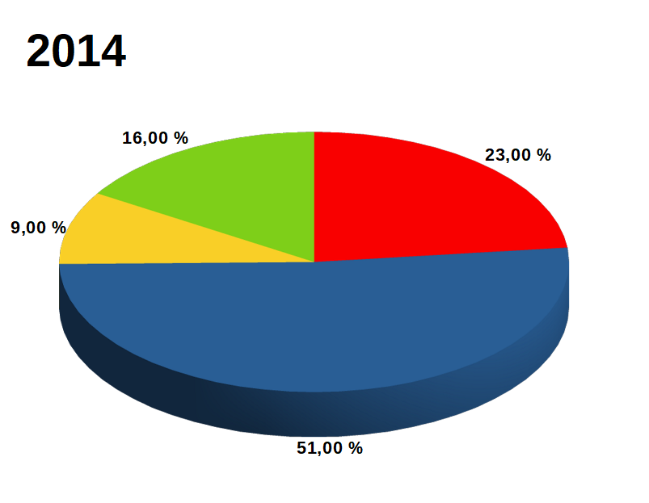Graf: Přístupnost webů knihoven v roce 2014
Graf 2: Přístupnost webů knihoven v roce 2020
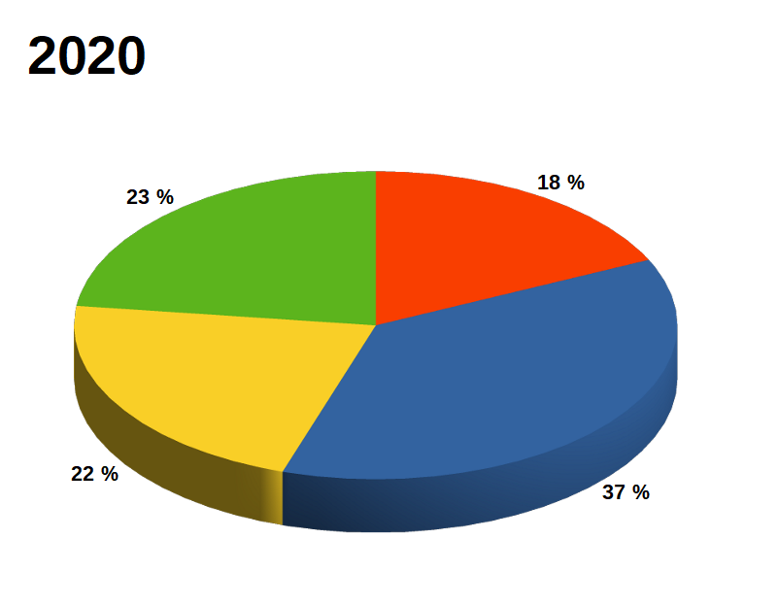 Graf: přístupnost webů knihoven v roce 2020
Legenda ke grafům 1 a 2 (zdroj: archiv autorky)
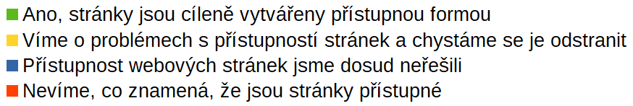Legenda ke grafům 1 a 2

Proč je přístupnost pro knihovny důležitá
Informační technologie a zejména poskytování elektronických služeb dnes ke knihovnám neodmyslitelně patří. Knihovny prostřednictvím internetu půjčují elektronické knihy a nabízejí informační zdroje, e-learningové kurzy, vzdělávací videa aj. I řada dalších aktivit knihoven se přesouvá do online prostoru. A přestože čtenáři knihoven ke komunikaci a získávání některých typů informací dnes stále více využívají sociální sítě, pokud potřebují služby knihoven, přesouvají se na weby knihoven a ke knihovním katalogům. Chceme-li uživatele oslovit, musí tyto weby pro uživatele být atraktivní, funkční a přístupné.
Jak víme, přístupnost se netýká jen lidí s postižením, ale i dalších uživatelů webu.
Mnohé z překážek, které znevýhodnění uživatelé webu musí zbytečně překonávat, se dají velmi dobře odstranit. Řešení existují a na rozdíl od rekonstrukcí budov, jejichž realizace bývá z různých důvodů obtížná, rekonstrukce našich webů přece jen není tak finančně náročná a nebrání jí památková ochrana ani jiné podobné překážky. Nejdůležitějším krokem je překonání překážek v našem myšlení. Na tuto myšlenku odkazuje jeden ze stěžejních zahraničních portálů věnovaných přístupnosti webu, který nese název WebAIM. Je to nejen akronym úplného názvu portálu (Web Accessibility In Mind), ale i půvabná slovní hříčka, která nás vede k tomu, že při tvorbě webu a při vkládání informací na web by naším cílem měla být právě přístupnost.
Zákon o přístupnosti webových stránek a mobilních aplikací by proto pro knihovny neměl být strašákem nebo záležitostí, kterou formálně splní a odškrtnou si ji ze seznamu povinností. Spíše jej měly chápat jako příležitost, která je posune dál a zlepší služby knihoven všem uživatelům.

1)CERNIŇÁKOVÁ, Eva a Helena HUBATKOVÁ SELUCKÁ (eds.). Rovný přístup: Standard Handicap Friendly: metodická příručka pro práci knihoven s uživateli s postižením. 1. vyd. Praha: Národní knihovna České republiky – Knihovnický institut, 2014, s. 7. ISBN 978-80-7050-641-7. Aktualizovaná verze dostupná z: https://ipk.nkp.cz/legislativa/normy-standardy-doporuceni/rovny-pristup.-standard-handicap-friendly
2)CERNIŇÁKOVÁ, Eva a NEKOLOVÁ, Kateřina. Knihovny dostupné pro všechny? aneb Služby knihoven uživatelům se specifickými potřebami = Libraries accessible for all: library services for users with special needs. In: Knihovny současnosti 2014: sborník z 22. konference, konané ve dnech 9. až 11. září 2014 v areálu Univerzity Palackého v Olomouci [online]. Ostrava: Sdružení knihoven ČR, 2014 [cit. 2020-09-13], s. 255–264. ISBN 978-80-86249-71-1. Dostupné také z: http://www.sdruk.cz/data/xinha/sdruk/ks2014/Sbornik2014.pdf.
3)Výsledky průzkumu z roku 2020 dosud nebyly publikovány.

